**DOG音乐网页使用文档**

1. 网站规划设计说明
2. 网站需求和目的：

制作一个独立的音乐网站，面向喜爱音乐的广大用户。

主要实现的功能：

1. 根据关键字查询相关歌曲和歌单歌手信息
2. 网页实时更新最新歌单，MV，新歌首发，排行榜歌曲信息
3. 实现用户的登录登出，呈现用户最近在听以及收藏的歌单信息
4. 点击歌曲播放功能（歌词实现同步滚动），进度条拖动，音量调节
5. 歌曲热门评论的实时更新
6. 用户登陆后可对歌单发送评论（未登录情况下发送会有提醒）
7. 点击歌单推荐部分的歌单可呈现该歌单前十首歌以及相关歌单推荐和喜欢此的用户
8. 歌曲列表点击歌曲可切换，也可点击播放键左右两侧按键进行上下曲切换
9. 网站栏目规划

栏目一：index.html 首页

轮播图部分：



点击左右两侧的按钮可实现轮播图轮动，点击小圆点可实现对应图片的跳转。鼠标离开轮播图可实现轮播图的自动播放（默认向右滚动）

右侧的侧边栏点击第一个按钮可实现返回页面顶部的功能，点击第三个可返回上一页面

登陆部分：

点击首页“我的音乐”或“登录”会弹出登录框实现登录功能，不仅局限于首页，在搜索页面，歌单信息页面均可点击实现登录功能

输入用户的手机号码以及密码，点击登录

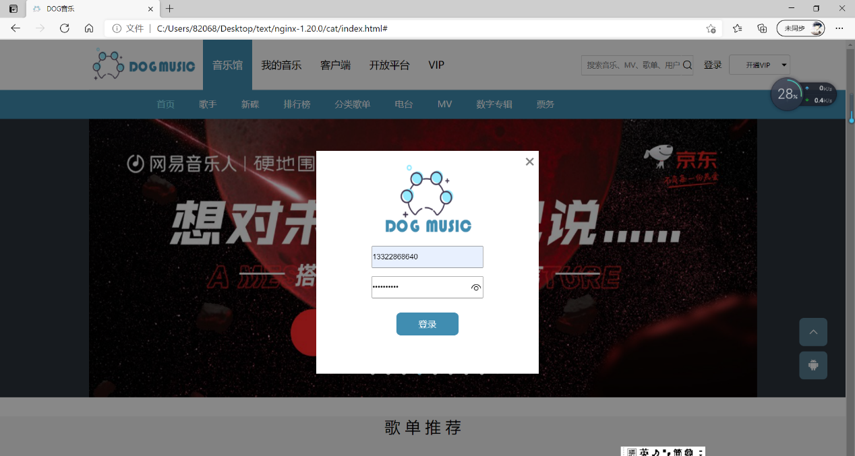

登陆成功后的页面（点击退出可退出登录）

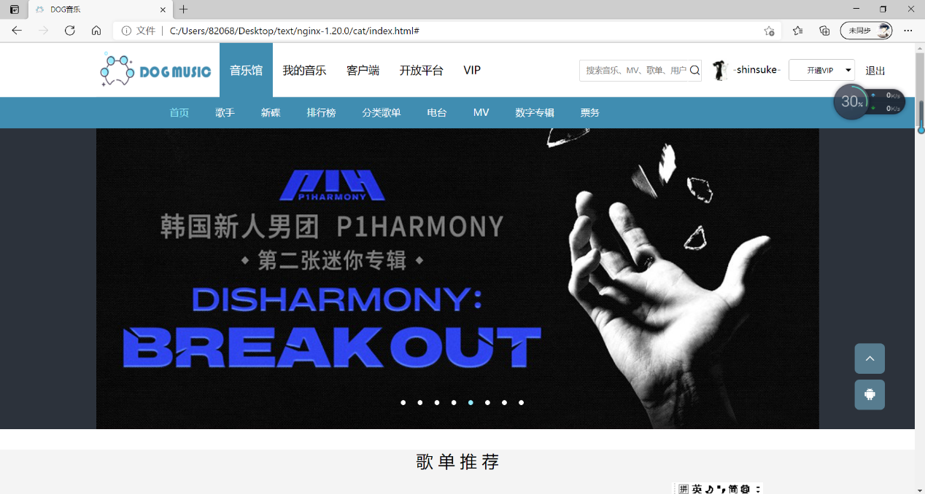

歌单推荐部分

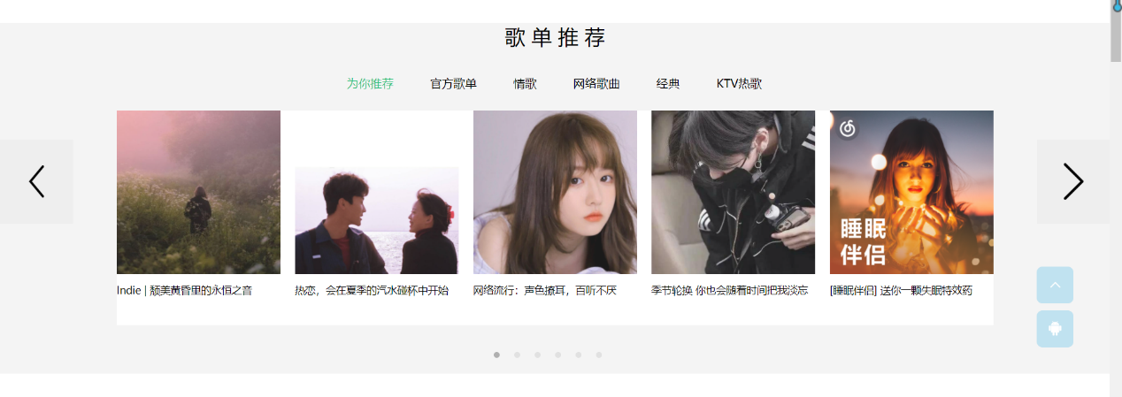

栏目二：index_song.html(歌单信息页面)

点击任意歌单可跳转页面呈现详细信息

点击歌曲可跳转播放界面进行播放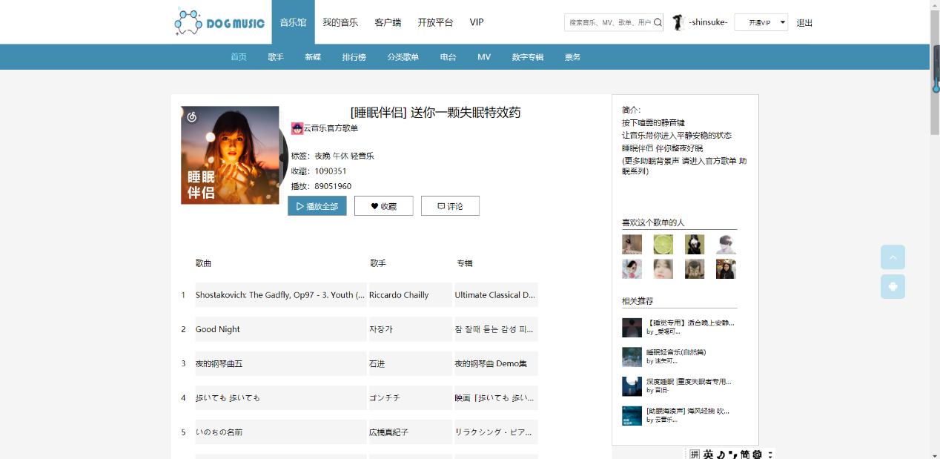

评论部分（呈现热门评论和最新评论）点击评论可跳转到页面的评论位置

在登录后输入评论点击发表即可实现评论发送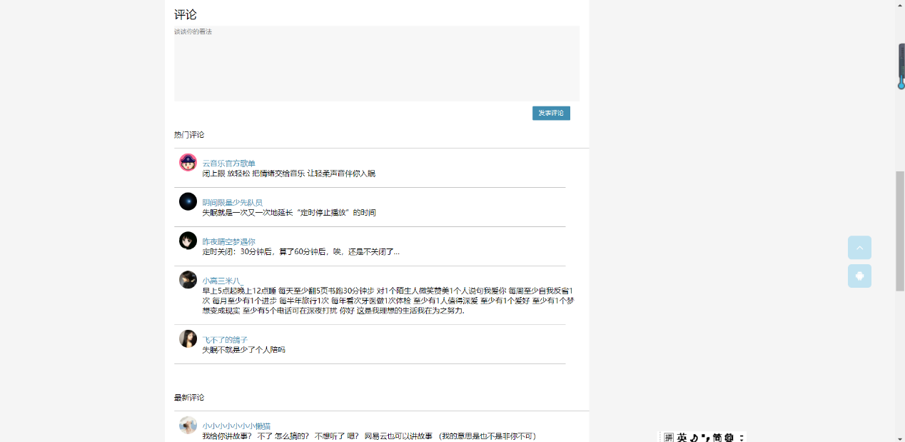

点击相关歌单推荐可实现页面信息更新（例如点击相关推荐第一个歌单）

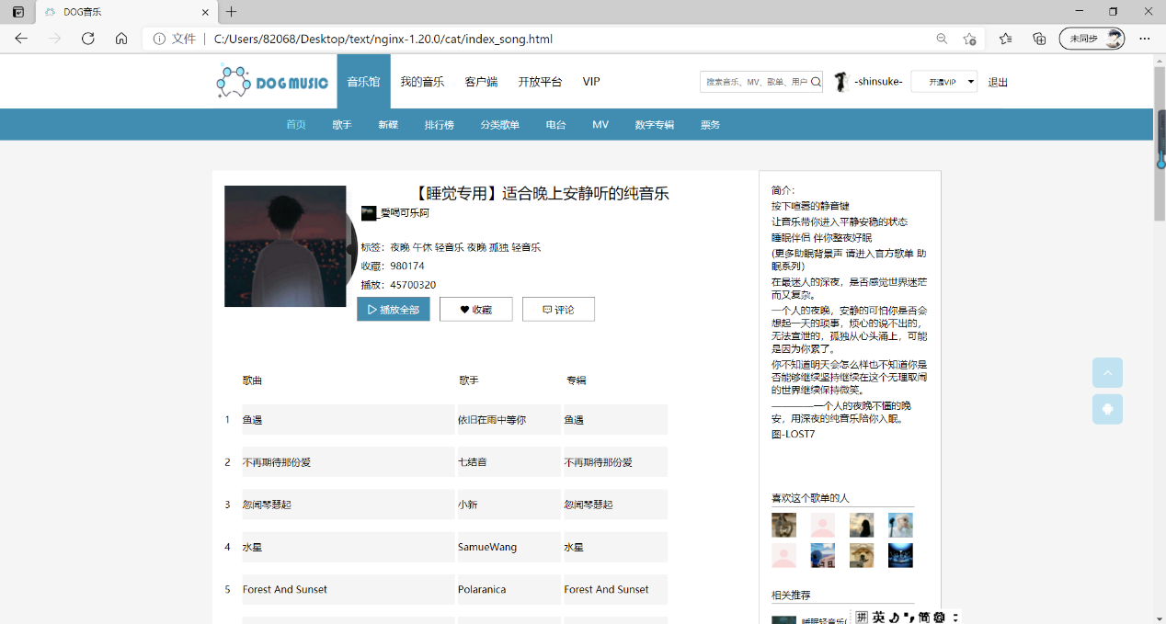

栏目三：search.html(搜索结果页面)

首页的搜索栏在未输入内容时会呈现热门搜索信息，在搜索框输入信息时会呈现关键词索引结果，此时点击建议索引会跳转播放界面播放音乐（例如搜索：飘向北方 点击索引结果）

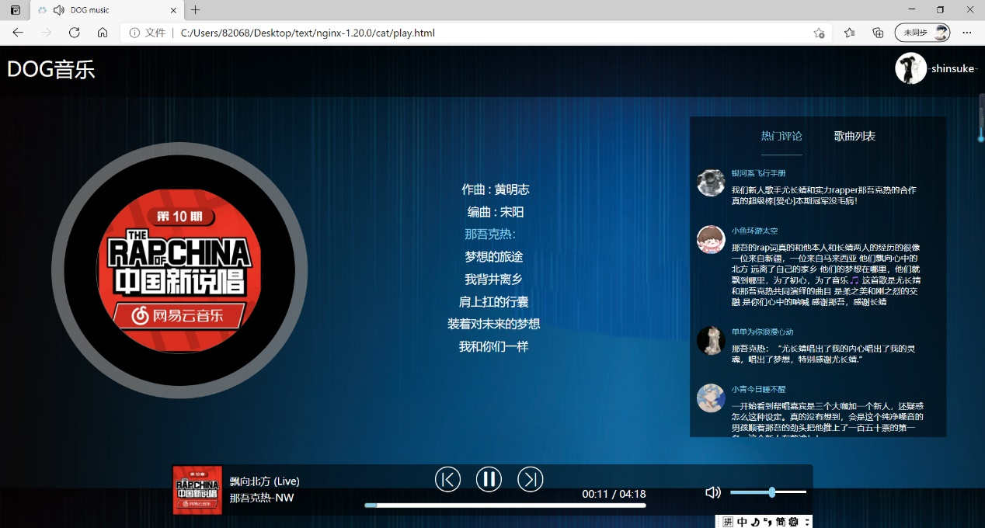

新歌首发部分

点击搜索图标可跳转到搜索页面

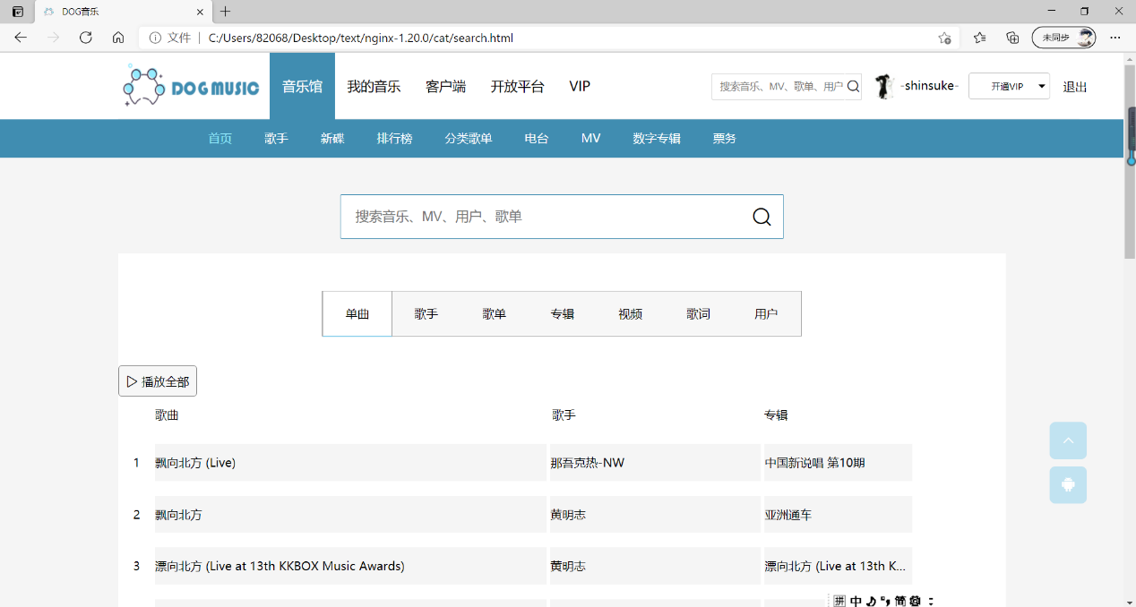

点击相关搜索结果也可跳转播放页面直接播放。

点击歌手或歌单部分，会呈现与搜索结果相关的信息（点击可跳转指定页面）

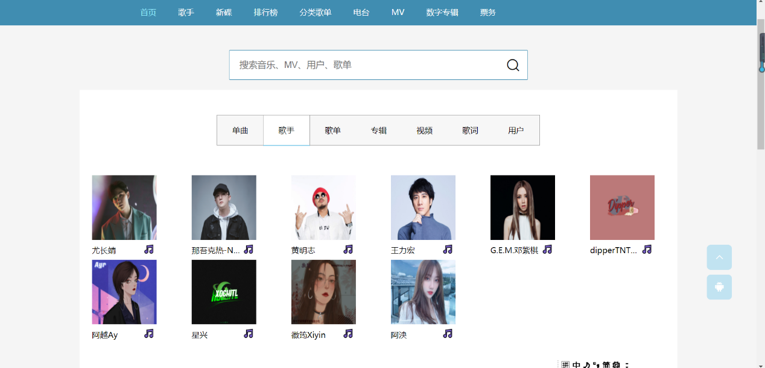

栏目四：singer.html（歌手信息页面）

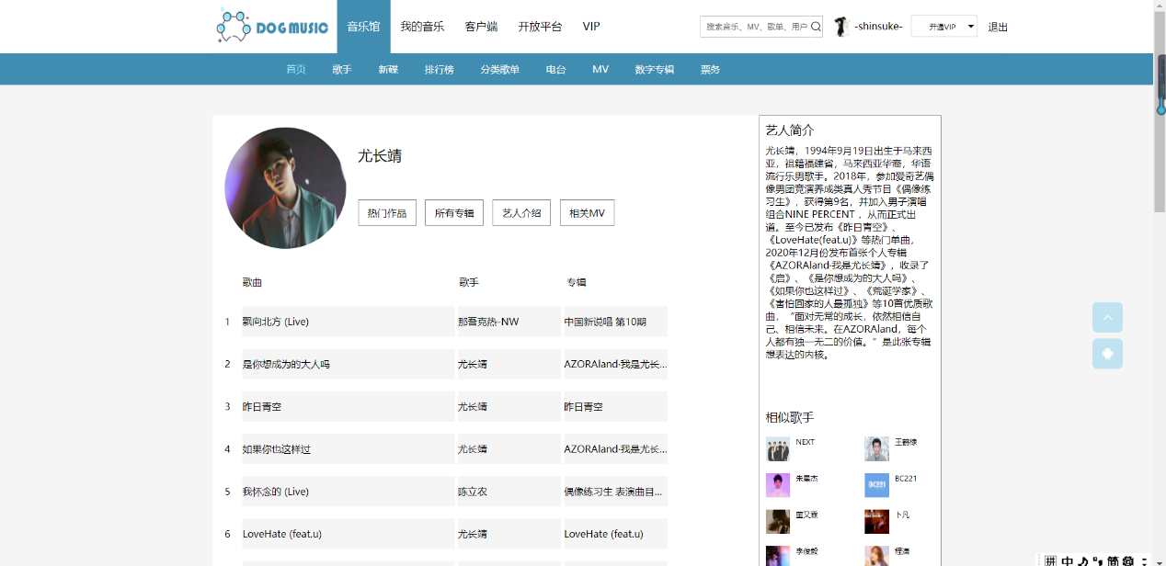

点击“所有专辑”可跳转到专辑指定位置

点击相关歌曲可直接跳转页面进行播放

点击相似歌手的名称可更新当前页面信息，呈现所点击歌手的信息（与歌单页面类似）

歌单部分搜索结果

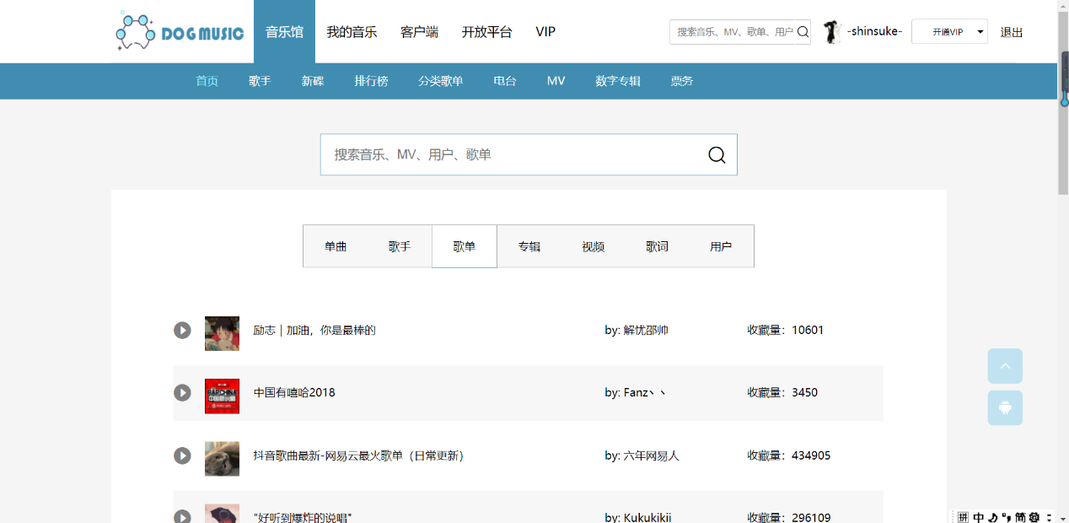

点击任意可跳转到歌单页面

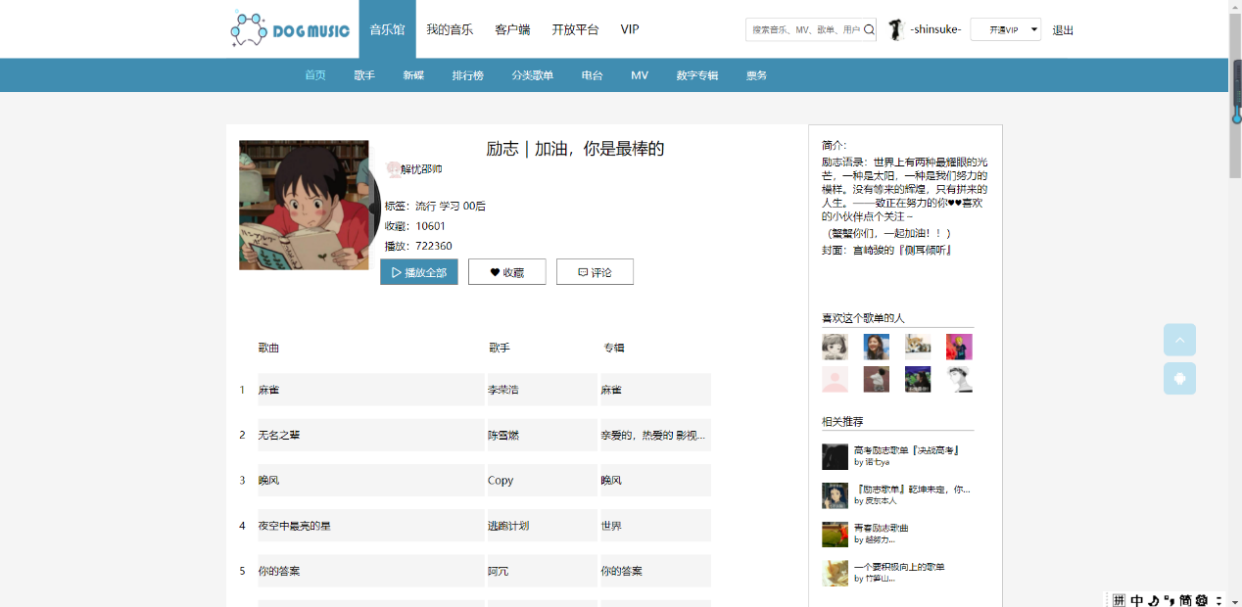

相关功能与先前推荐歌单讲述的功能一致

栏目五：Mymusic.html(个人主页页面)

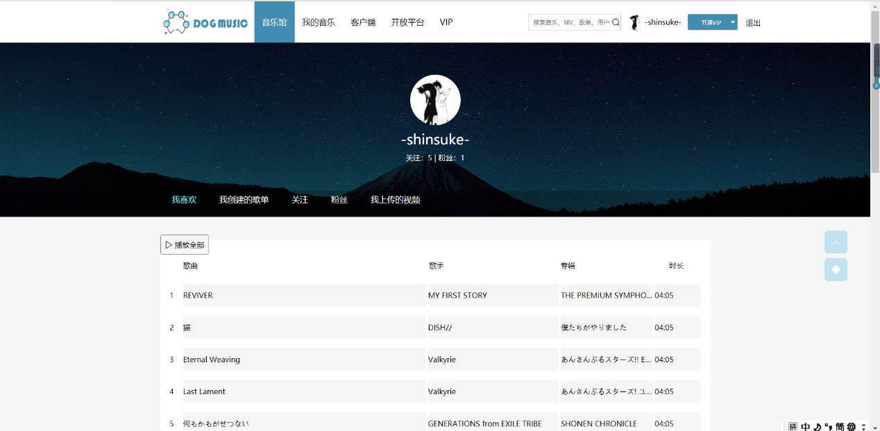

呈现用户的关注以及粉丝数量

我喜欢部分导入用户喜欢的音乐的前15首歌

点击“我创建的歌单”部分可跳转指定位置

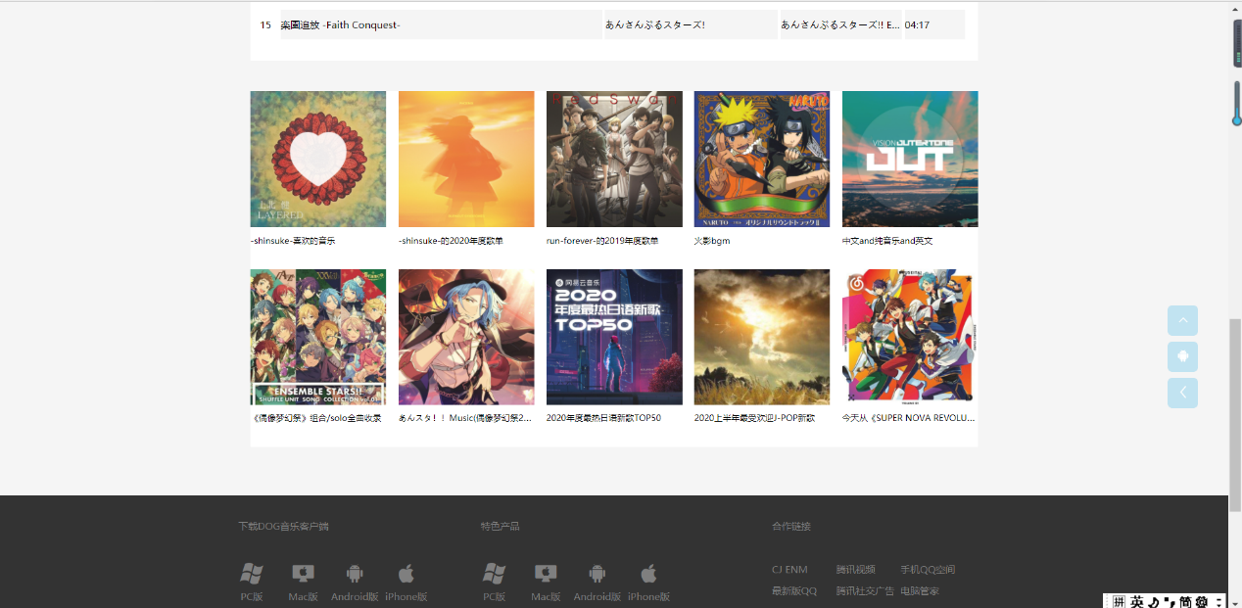

点击任意歌单可跳转到歌单详细信息界面

具体功能实现同index_song.html一致

栏目六：play.html(播放界面)

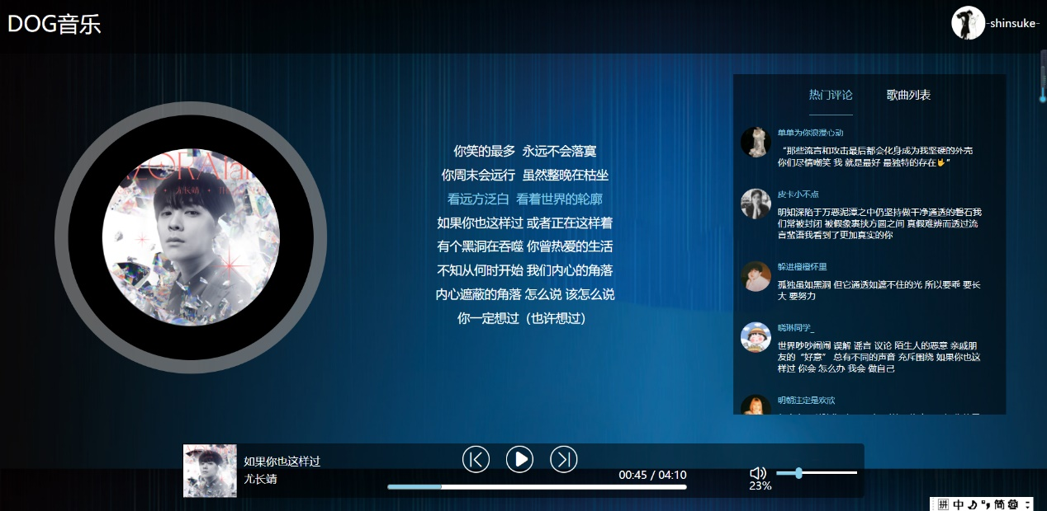

可实现播放暂停，音量调节(有对应音量数字呈现)

拖动进度条歌曲歌词同步推进，进度条随歌曲播放移动

呈现该歌曲的前十条热门评论

点击“歌曲列表”可呈现该列表的所有歌曲，点击任意歌曲可实现切换播放

播放键两边的按键可实现上下曲切换

1. 技术方案

HTML和CSS：实现页面的整体静态布局；

JavaScript: 实现轮播图自动播放，点击滚动功能

搜索栏动态效果

鼠标经过歌曲触发的播放图标，放大镜效果

Tab栏切换

歌曲播放的音量调节，进度条拖动，歌词滚动，切换播放

利用DOM动态渲染信息等；

Ajax：发送请求获取相关信息；

使用软件：vscode 、PS

1. 网站色彩及布局说明

1.网站主色调：淡蓝，灰白色系，配合logo淡蓝色系图标，给人带来一种舒爽，轻松的感觉。同时页面整体布局以模块化，方块化形式呈现，体现规整美观，用户体验良好。网页页面信息直观清晰，观感舒适